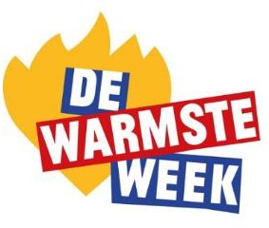
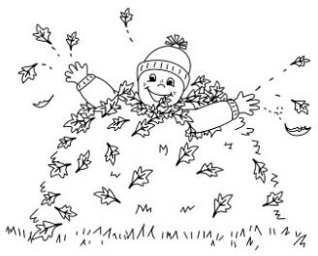

Nieuwsbrief oktober 2021

Beste ouder(s)
In de nieuwsbrief vinden jullie informatie terug die van belang is voor uw kind(eren). We geven verder zo weinig mogelijk brieven mee. Ook op de website kan u de nieuwsbrief nalezen.
HANG DEZE NIEUWSBRIEF OP EEN ZICHTBARE PLAATS!
VANAF JANUARI ZAL ER GEEN PAPIEREN VERSIE MEER ZIJN.
U ONTVANGT VANAF NU EEN DIGITALE VERSIE VIA SMARTSHOOL
Vrijdag  01/10/2021 | - 1LA gaat naar het CLB op medisch onderzoek  - OKA maakt een wandeling langs het Dijlepad
Maandag 04/10/2021 | - Zwemmen voor 2A + 2B - zwembad Leliestraat van 9.35 uur tot 10.25 uur  - Zwemmen voor 1A + 1B - zwembad Leliestraat van 10.25 uur tot 11.15 uur  - Werelddierendag (Je neemt een foto mee van jouw huisdier. Huisdieren blijven thuis)
Dinsdag 05/10/2021 | -fietscontrole LS
Woensdag 06/10/2021 | -Veldloop –Atletiekpiste De Nekker (info reeds meegegeven via brief)
Donderdag 07/10/2021 | -Schoolfotograaf  -1L oudercontact
Vrijdag 08/10/2021 | -1L en 2L gaat naar toneelvoorstelling ‘Vreten’ in CCM
Maandag 11/10/2021 | - Zwemmen voor 2A + 2B - zwembad Leliestraat van 9.35 uur tot 10.25 uur  - Zwemmen voor 1A + 1B - zwembad Leliestraat van 10.25 uur tot 11.15 uur  -1L oudercontact (vervolg)
Dinsdag 12/10/2021 | -Vrijblijvend oudercontact OK-1K  -1L oudercontact (vervolg)
Maandag  18/10/2021 | - Zwemmen voor 4A + 4B - zwembad Leliestraat van 9.35 uur tot 10.25 uur  - Zwemmen voor 3A + 3B - zwembad Leliestraat van 10.25 uur tot 11.15 uur
Vrijdag 22/10/2021 | - Dag van de jeugdbeweging (Leerlingen mogen in uniform naar school komen)
Maandag 25/10/2021 | - Zwemmen voor 3KA+3KB - zwembad Leliestraat van 9.35 uur tot 10.25 uur  - Zwemmen voor leerlingen van 5L+6L die aangesproken zijn door de  turnleerkrachten - zwembad Leliestraat van 10.25 uur tot 11.15 uur
Woensdag 27/10/2021 | - Wenmoment OK
Donderdag  28/10/2021 | - Herfstrapport  - Oudercontact Lagere School
vrijdag  29/10/2021 | - Solidariteitsactie i.f.v. de Warmste Week
DIT KAN JE AL NOTEREN IN JE AGENDA : | 1-5 november herfstvakantie Start Helm op, Fluo top!  12 november: vrije dag

